Gulyásfőző verseny
Felbár, 2012. szeptember 29.

A csapatok a legjobb tudásuk szerint készítik el a gulyást hozott alapanyagokból (bármilyen húst lehet használni).

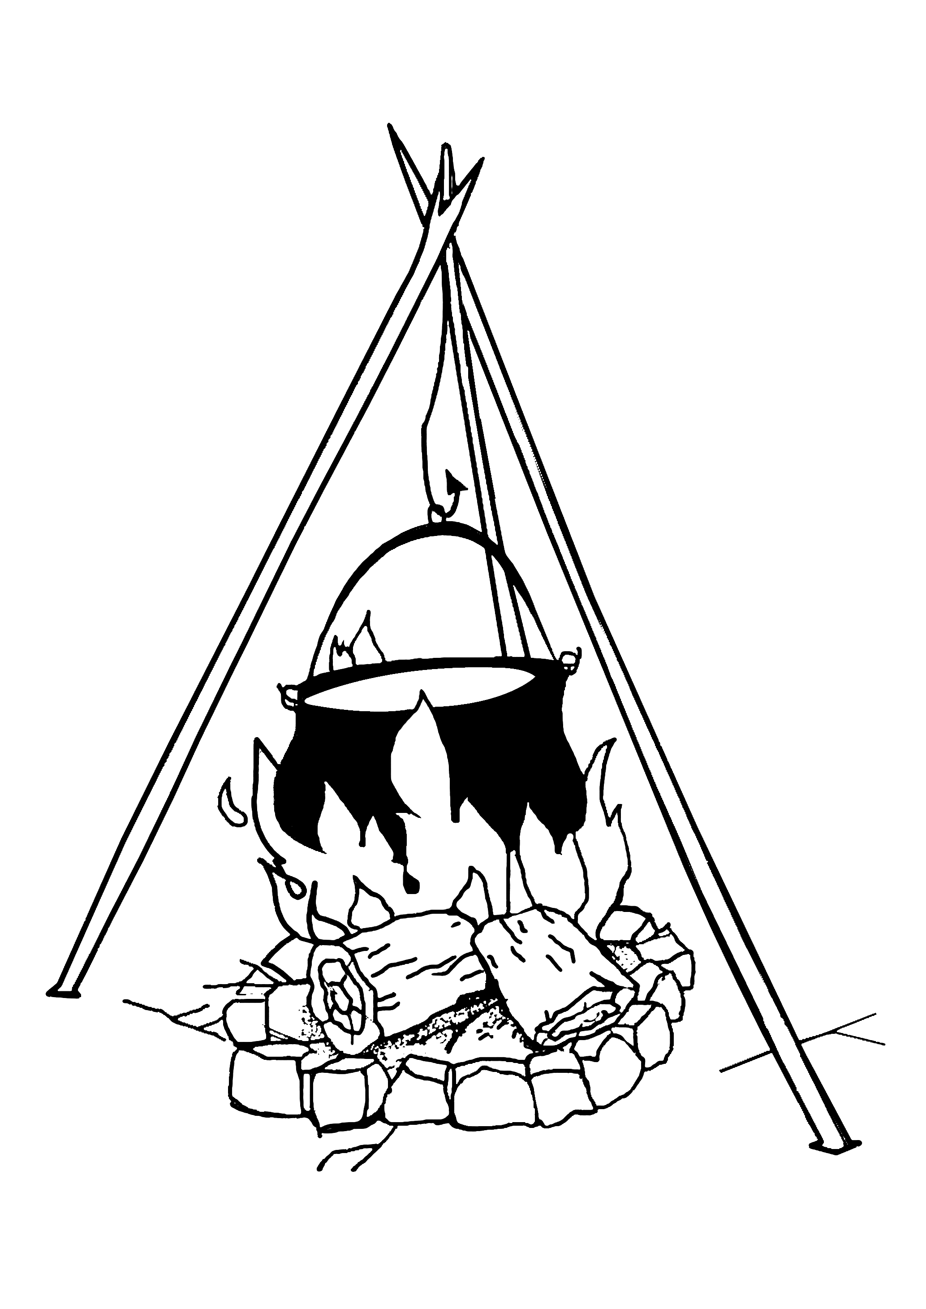
- Minden csapat elkészíti a tűzhelyet, ami lehet katlan vagy bogrács.
- A gulyásfőzés kezdete 11.00 óra. Ekkorra a csapatoknak készen kell állniuk a főzésre.
- A csapatok lélekmarasztaló kisüstijének kóstolása és pontozása.
- A zsűri figyelemmel fogja kísérni a főzés menetét, amelyet szintén pontozni fog.
- Az elkészített gulyásokból 15.00 órára kell a zsűrinek leadni kóstolásra cca. 1 liter gulyást. Ezután a csapatok belátásuk szerint szétosztják vagy árusítják a megfőzött gulyást.
- A gulyások a következő elbírálás szerint lesznek értékelve:
  - kinézet,
  - szín,
  - íz,
  - összhatás.

Hangsúlyozzuk, hogy nem a gyorsaság az esődleges cél, ettől sokkal, de sokkal fontosabb a jó hangulat!

Minden érdeklődőt szívesen várunk!

CSAPAT SZÁMA - pontozás
Minden zsűritag 1-10 pontot adhat minden versenyszámra

Versenyszám | PONTOK
Tűzhely elkészítése
Kisüsti
Hús kockázása –főzés
GULYÁS: | -
Kinézet
Szín
Ízhatás
Összhatás
Összpontszám

HELYEZÉS:

